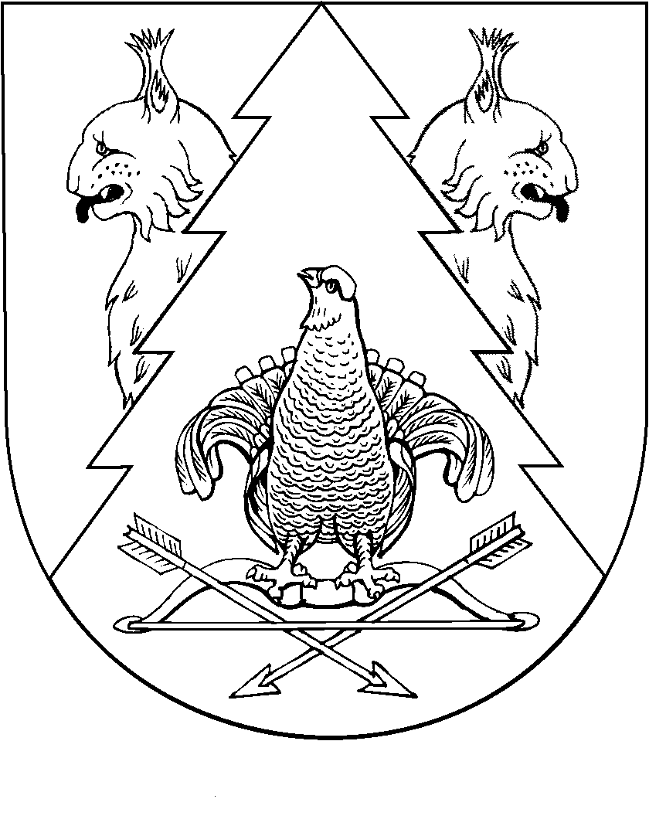
Тридцатая (внеочередная) сессия
Собрания депутатов муниципального образования
«Широкундышское сельское поселение»
Республики Марий Эл
третьего созыва

РЕШЕНИЕ
Собрания депутатов
Широкундышского сельского поселения

от 09 июня 2018 года № 132

Об участие в осуществлении государственных полномочий
по совершению отдельных нотариальных действий

В соответствии с Федеральным законом от 06.10.2003 № 131-ФЗ « Об общих принципах организации местного самоуправления в Российской Федерации, статьей 37 Основ законодательства Российской Федерации о нотариате от 11.02.1993 г. № 4462-1, во исполнение п.2 Инструкции о порядке совершения нотариальных действий главами местных администраций и специально уполномоченными должностными лицами местного самоуправления поселений и муниципальных районов, утвержденных Приказом Министерства юстиции РФ от 06.06.2017 № 97 «Об утверждении инструкции о порядке совершения нотариальных действий главами местных администраций и специально уполномоченными должностными лицами местного самоуправления поселений и муниципальных районов» в случае отсутствия в поселении нотариуса имеют право совершать нотариальные действия:
1) удостоверять доверенности;
2) удостоверять завещания;
3) свидетельствовать верность копии документов и выписок из них;
4) свидетельствовать подлинность подписи на документах;
5) удостоверение сведений о лицах в случаях, предусмотренных законодательством Российской Федерации;
6) удостоверять факт нахождения гражданина в живых;
7) удостоверять факт нахождения гражданина в определенном месте;
8) удостоверять тождественность гражданина с лицом, изображенным на фотографии;
9) удостоверять время предъявления документов;
10) удостоверять равнозначность электронного документа документу на бумажном носителе;
11) удостоверять равнозначность документа на бумажном носителе электронному документу.
Ввиду отсутствия в Широкундышском сельском поселении нотариуса, в соответствии с Федеральным законом от 06.10.2003 № 131-ФЗ « Об общих принципах организации местного самоуправления в Российской Федерации, статьей 37 Основ законодательства Российской Федерации о нотариате от 11.02.1993 г. № 4462-1 Собрание депутатов муниципального образования «Широкундышское сельское поселение» р е ш и л о:
1.Установить, что органы местного самоуправления Широкундышского сельского поселения участвуют в осуществлении государственных полномочий по совершению отдельных нотариальных действий.
2.Определить главного специалиста администрации муниципального образования «Широкундышское сельское поселение» должностным лицом, специально уполномоченным по совершению нотариальных действий.
3.Признать утратившим силу решения Собрания депутатов Широкундышского сельского поселения:
1) Об отдельных полномочиях главы администрации по вопросам, не отнесенным к вопросам местного значения Широкундышского сельского поселения от 08ноября 2007 года № 114.
2) О внесении изменений в решение Собрания депутатов Широкундышского сельского поселения от 8 ноября 2007 года № 114 «Об отдельных полномочиях главы администрации по вопросам местного значения Широкундышского сельского поселения».
3) О внесении изменений в решение Собрания депутатов Широкундышского сельского поселения от 8 ноября 2007 года №114 «Об отдельных полномочиях главы администрации по вопросам местного значения Широкундышского сельского поселения».
3. Настоящее решение вступает в силу после его официального обнародования на информационном стенде администрации Широкундышского сельского поселения и подлежит размещению на сайте Широкундышского сельского поселения в информационно-телекоммуникационной сети Интернет.

Глава муниципального образования
«Широкундышское сельское поселение»,
председатель Собрания депутатов Г.А.Чернобровкина

